Analyse et conception :

* Spécifications fonctionnelles ~ analyse  
  - Consulter les horaires  
  - Acheter un billet  
  - Enregistrer sa réservation pour air france  
  Diagramme de cas d’utilisations :  
  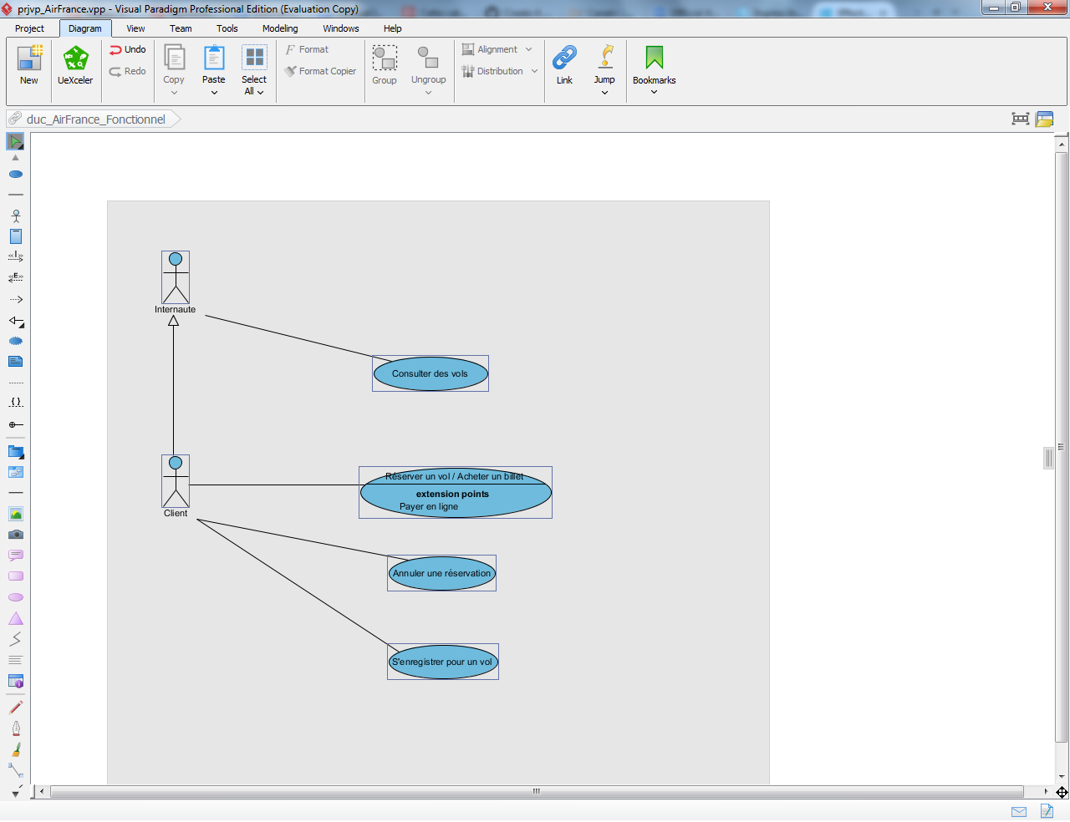  
  Diagramme de classe :  
  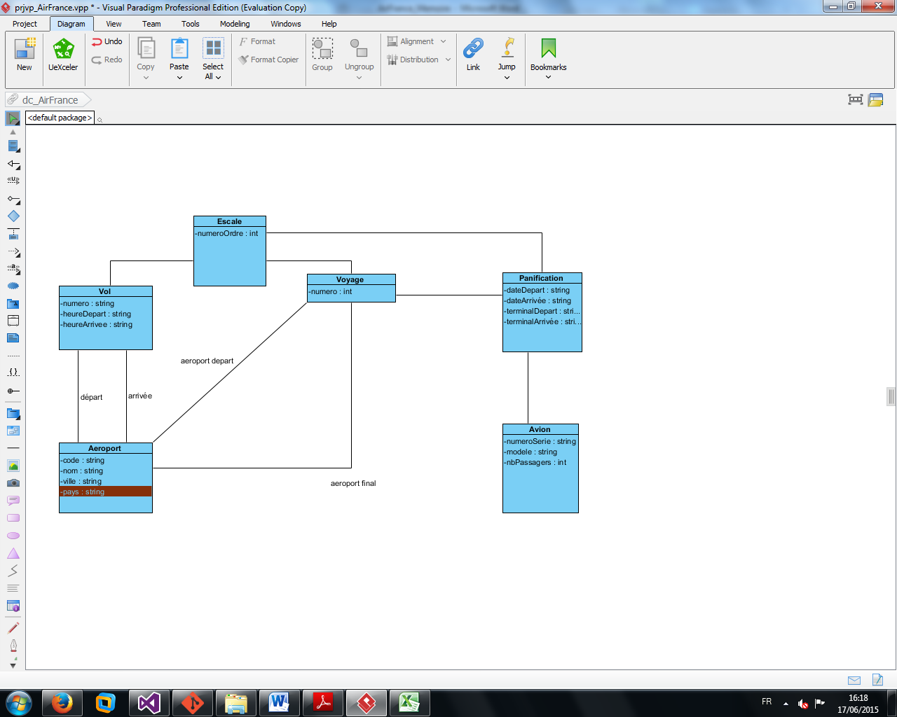
* Spécifications techniques ~ conception